SIC生长实验流程

1. 实验开始阶段
2. **实验准备**
3. 装料顺序
4. 称量出4000gsic粉料，从称出的4000g粉料中取出100g与0.2g稳定剂（二铈化硅）混合均匀放置备用，再称量出0.4g稳定剂（二铈化硅）放入小坩埚中
5. 将纯SiC粉料加入坩埚中至粉料高度为20 mm→将混有定型剂的100gSiC粉 料平铺→继续加SiC粉料至距离坩埚第一台阶40 mm→插入装有定型剂的小坩埚，大头朝上，与SiC粉料齐平→继续加入SiC粉料至距离坩埚第一台阶10mm→称量加入SiC粉料的坩埚重量
6. （注:边加料使用小橡胶锤小力敲击坩埚侧壁）
7. 将石墨片放在坩埚第一台阶处。
8. 将石墨环和石墨碗组装，再将石墨盖和石墨碗组装，然后称量组装后重量。
9. 将组装后的石墨碗与填好料的坩埚组装，称量总重量。
10. 组装坩埚与热场(从里向外)

在制作好的热场中先放入三个200 mm实心石墨软毡→再将整个坩埚放入热场中

1. 放1个内径140mm,外径200mm的软毡
2. 放2个内径130mm,外径200mm的软毡
3. 放3个内径200mm,外径260mm的软毡
4. 放2个内径20mm,外径260mm的软毡
5. 放2个内径90mm，外径260mm的软毡
6. 放1个内径260mm，外径370mm的软毡

（具体组装方法，如下图所示）

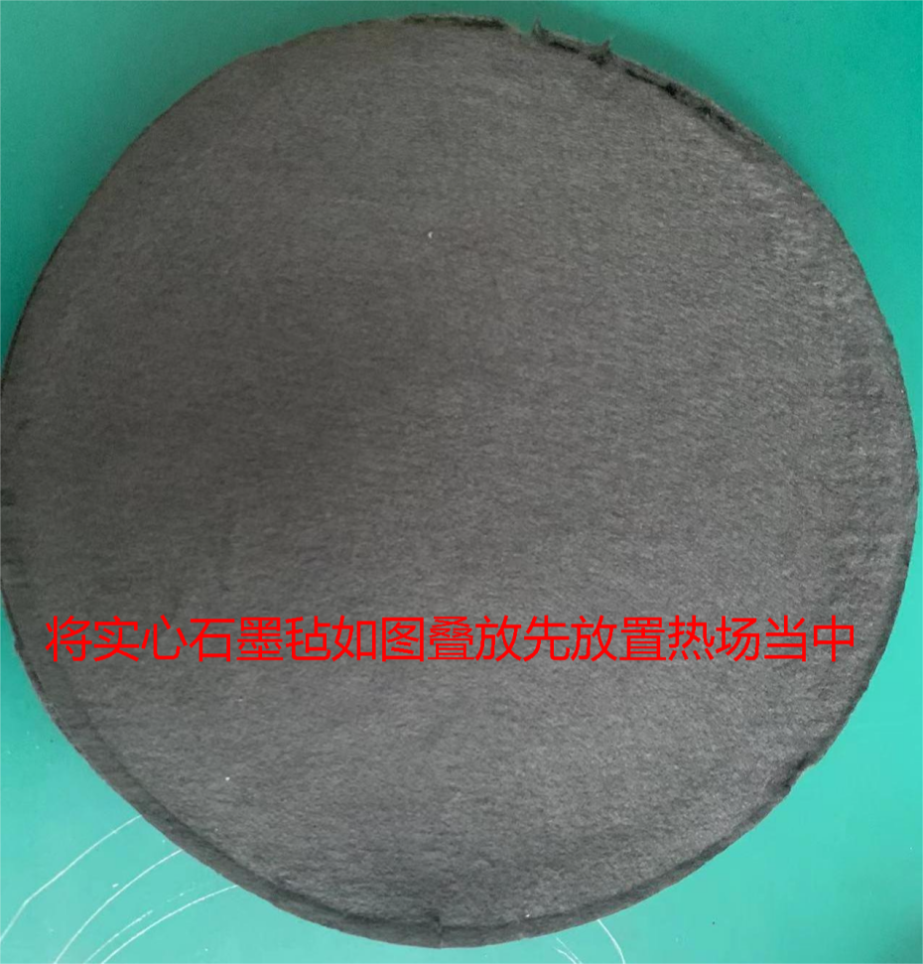

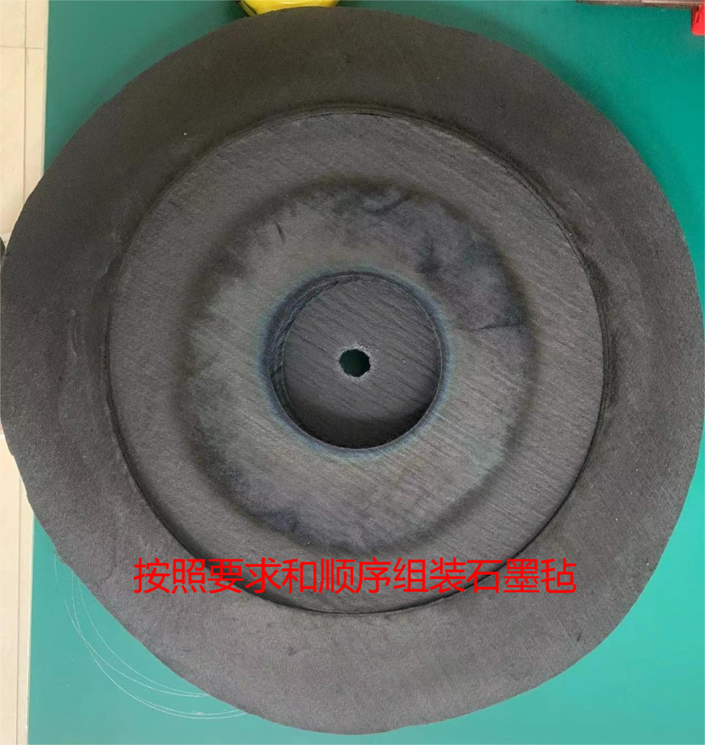

1. **开机顺序**：

*检查外部的水路，电路，气路和空压机的开关和阀门全部开启

1. 拉开急停

2. 开主断路器（总电源）→安全继电器，急停指示灯亮

3. 按启动按钮

4. 开24V电源→网络电源→PLC

5. 开电脑

6. 开下位机软件“APS”→待“应用程序启动”出现

7. 开上位机软件“CTC” 用户名sa，密码888888

8. 切换到“手动模式”

9. 开主控机箱里剩下的阀门

10. 开感应加热电源，两个阀，先开橙色，再按黑色，启动停止按下去（平常一般是开着的）

11. 开分子泵驱动控制器（在自动模式下会自动开启）

12. 解除报警，大部分报警直接在报警界面中点击执行解除，坩埚、线圈报警需先在维护界面“清除报警”后再在报警界面执行解除

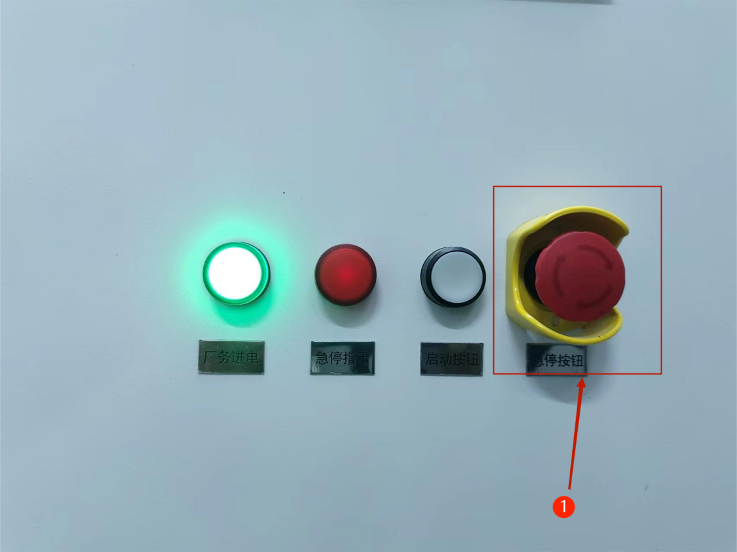

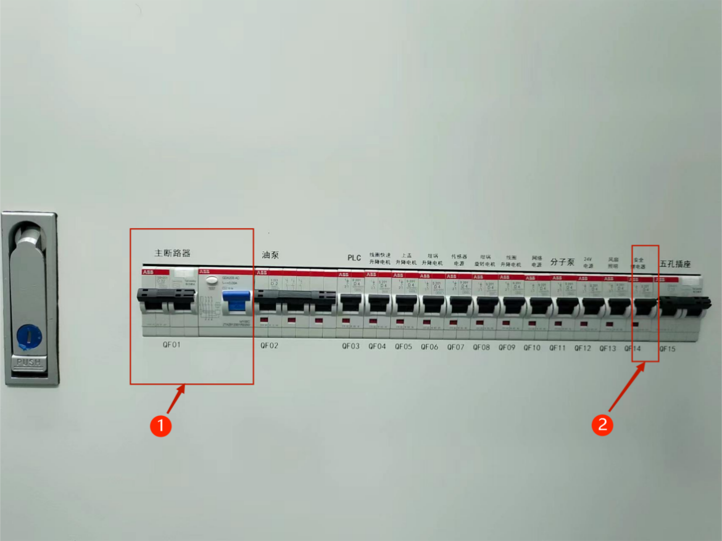

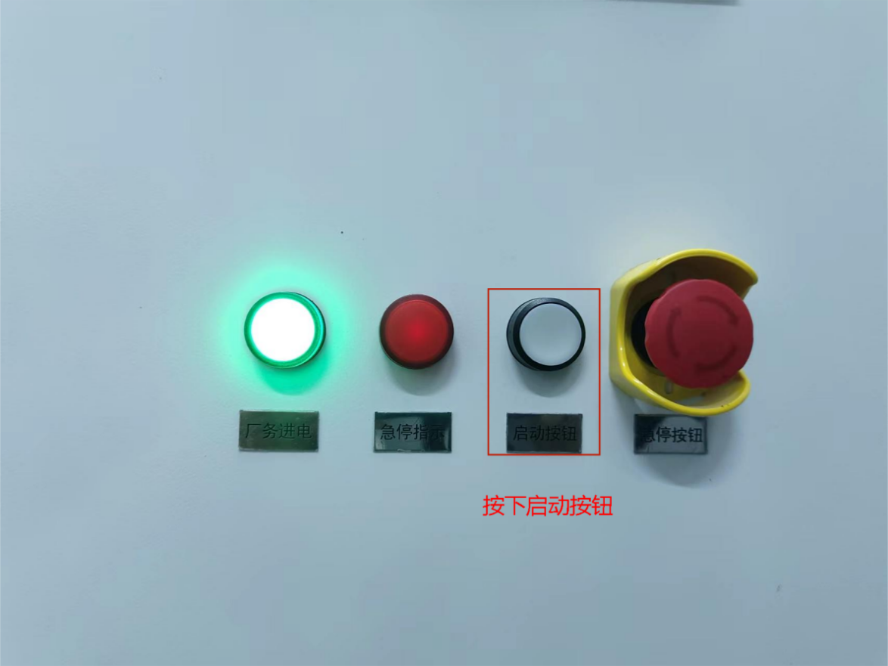

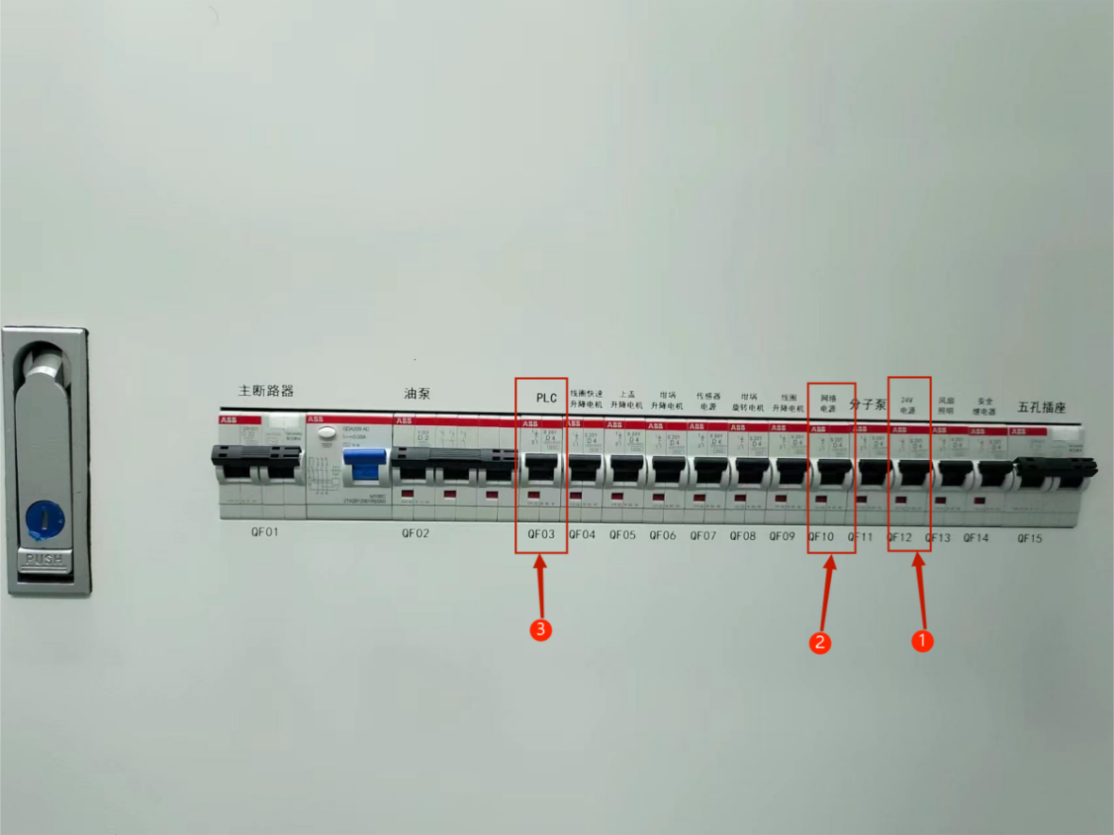

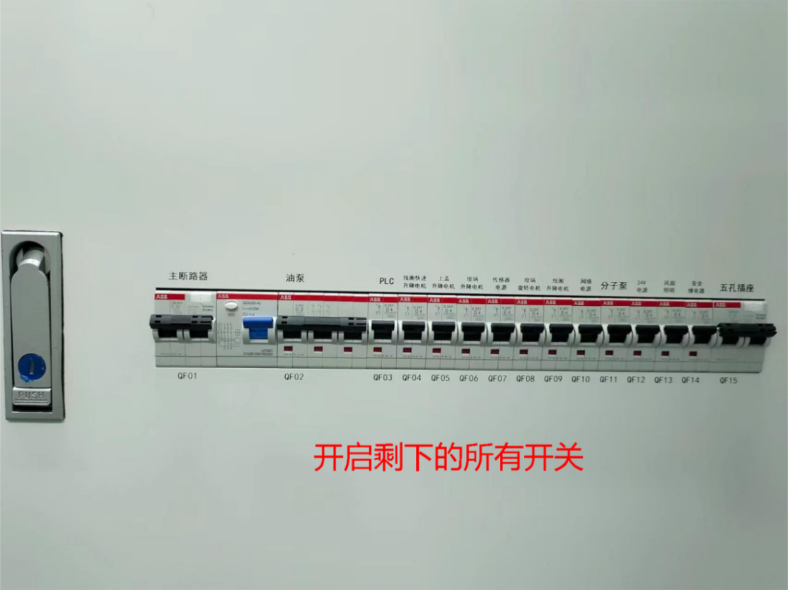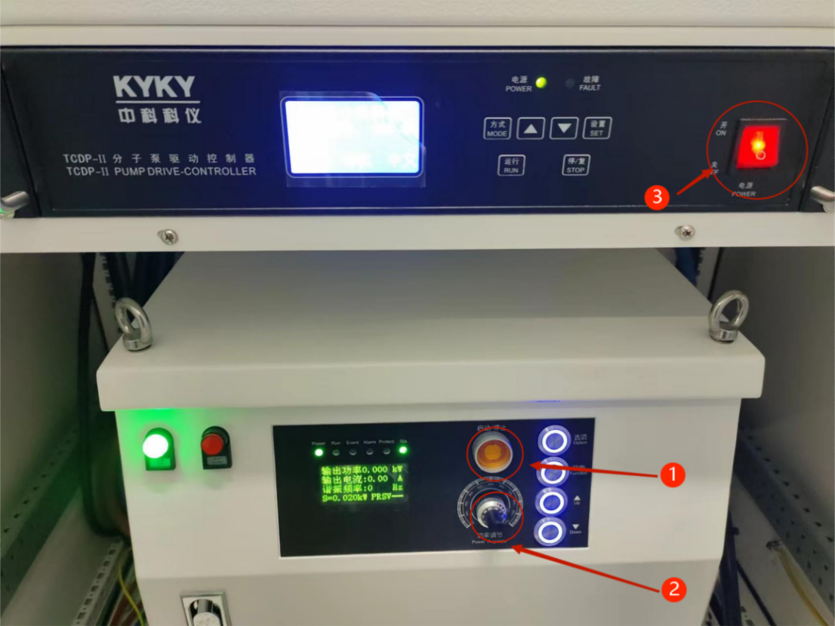

1. **相关参数设置：**
2. 进水压力：0.32-0.35 MPa（一般不需要调）
3. 进水温度：21 ℃
4. 水流量（工艺调试时）：电源约5.5 L/min，上炉盖约6.8 L/min，线圈约6.0 L/min， 石英管约10 L/min，下炉膛约3.85 L/min，分子泵约2.5 L/min，下炉盖约2.2 L/min
5. 空压CDA示数表：0.45（一般不需要调）

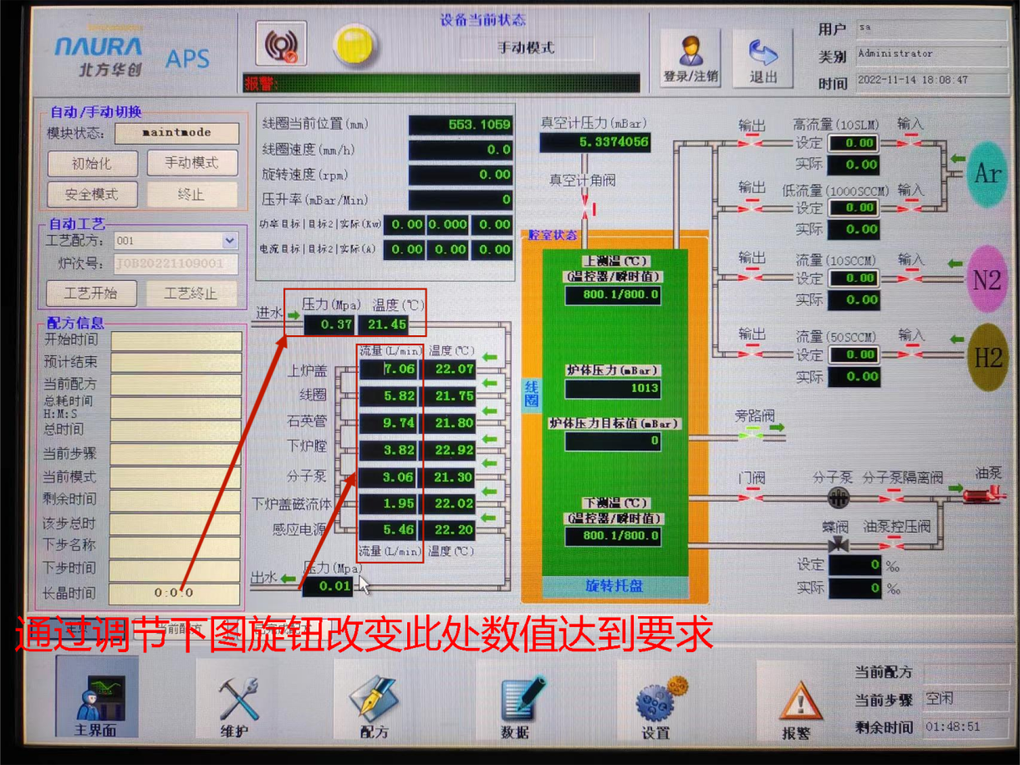

（如图所示位置，将红框内数值调整到所需大小）

调整方法：

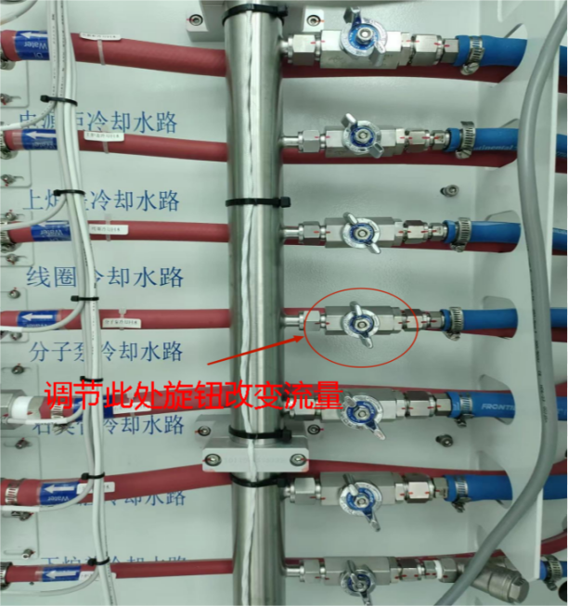

旋转图中旋钮对对应的水流参数进行调整（旋钮左旋为增大，右旋为减小）

上述操作完成后开启上炉盖将坩埚放入PVT设备内部

1. **开上炉盖顺序（手动模式**）
2. 点击维护界面“按键使能”
3. 可以在设备顶部手动上升上炉盖，此时会报警（显示上炉盖已打开，可以不理会）
4. 用酒精无尘布擦拭清洁密封处
5. 在O圈上涂抹少量真空硅脂
6. 放好O圈后，手动关闭上炉盖
7. 解除报警（报警取消不了，说明上炉盖没有完全关闭）

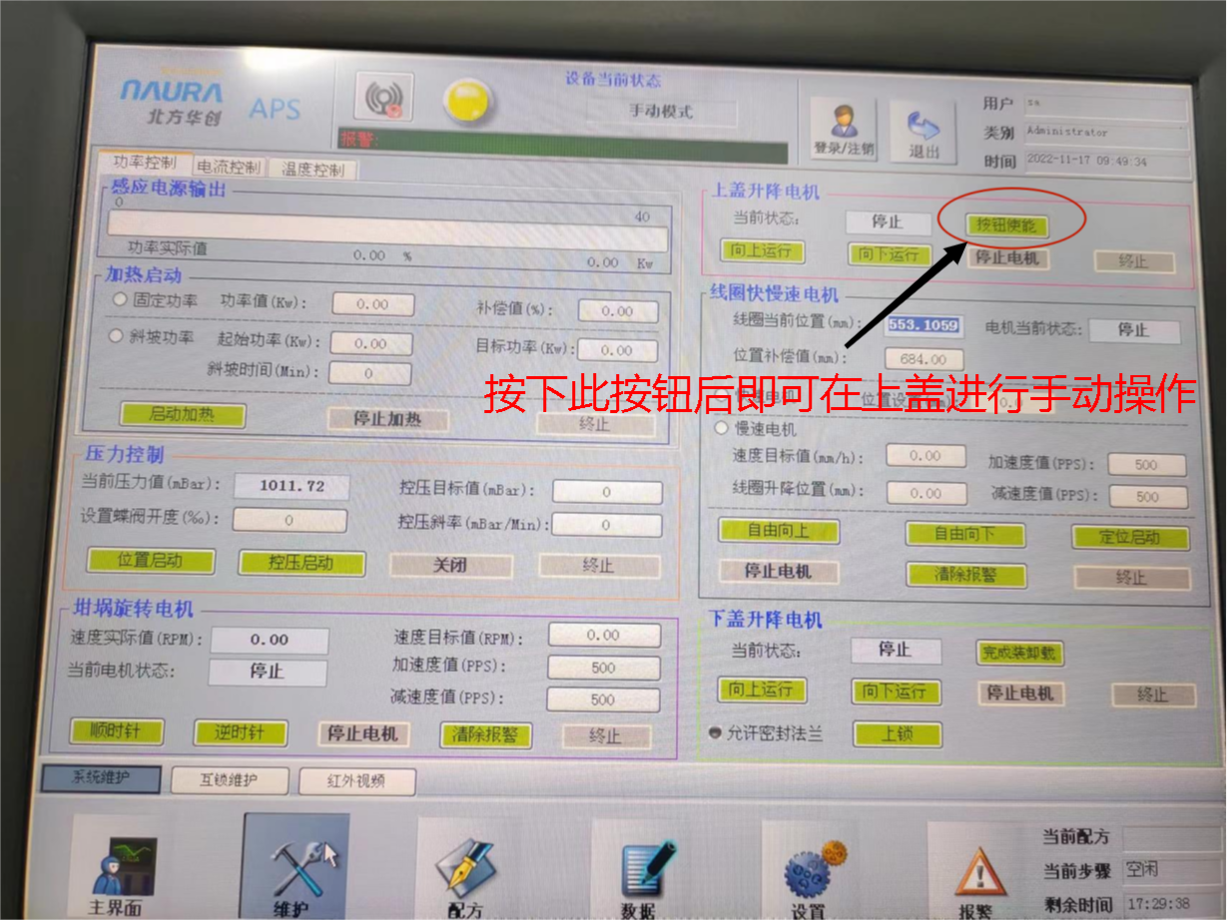

1. **开下炉盖顺序（手动模式）**
2. 把支撑环推出来
3. 下盖升降电机先点击“解锁”
4. 点击“向下运行”
5. 完成后，把支撑环推进去，点击“完成装卸载”
6. 点击“向下运行”
7. 完成后，点击“完成装卸载”
8. 把支撑环推出来，将装入坩埚的热场放上

（热场和软毡用吸尘器吸灰，用酒精无尘布擦拭密封处）

1. 把支撑环推进去
2. 点击“向上运行”
3. 完成后，把支撑环推出来，点击“完成装卸载”
4. 点击“向上运行”
5. 完成后，点击“完成装卸载”
6. 点击“上锁”

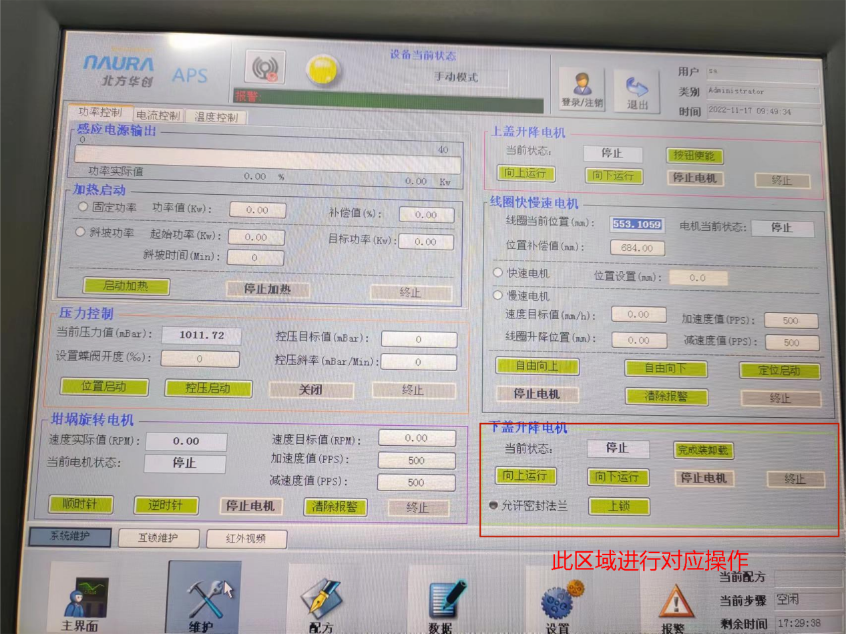

1. **手动模式抽真空**

1. 开启油泵（开启从右到左，关闭从左到右）

2. 开启油泵控压阀

3. 开启蝶阀，先设300（先开度再位置开启），抽到500 mbar以下再增大至1000（开度）

4. 抽到0.27 mbar以下

5. 待稳定后（可多抽一会），先关蝶阀，再关油泵控压阀

6. 开分子泵隔离阀，再开分子泵

7. 等待分子泵驱动控制器面板显示到10000转以上

8. 打开门阀

9. 炉体压力小于3 mbar可以开真空计角阀，看真空计压力（小于0.27 mbar后，炉体压力值已经不能准确炉体内部压力值了，要看真空计压力）

10. 真空达到5E-6（真空可根据生产需要设定，不需要一定达到-6）时方可升温

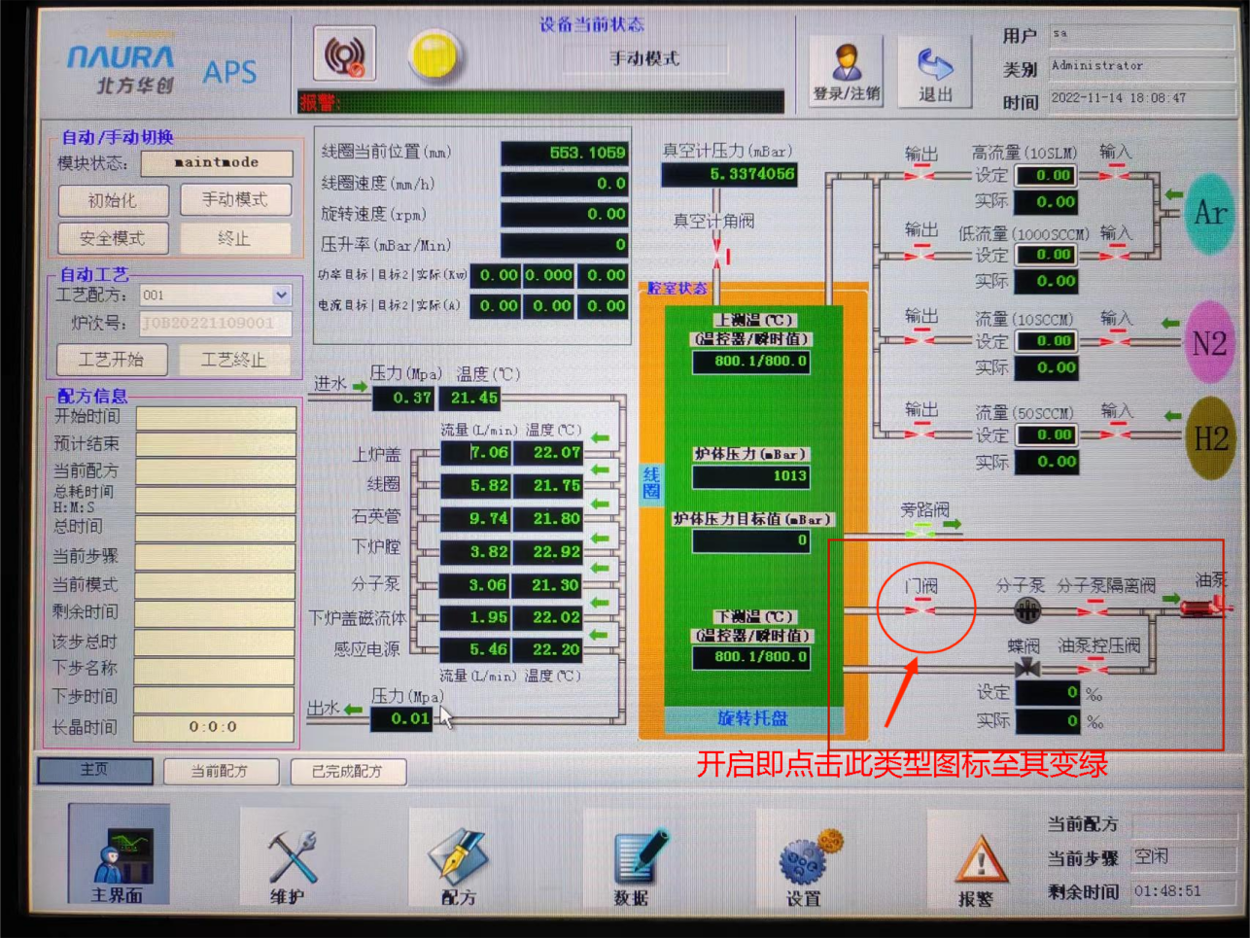

注：旁路阀的状态一直不变，处于开启状态，与排废管相连。

1. **工艺运行**
2. 在配方界面设置工艺（“新建”或者“打开”）
3. 主界面中选择“初始化”
4. 主界面中自动工艺中选择工艺配方
5. 主界面中“工艺开始”

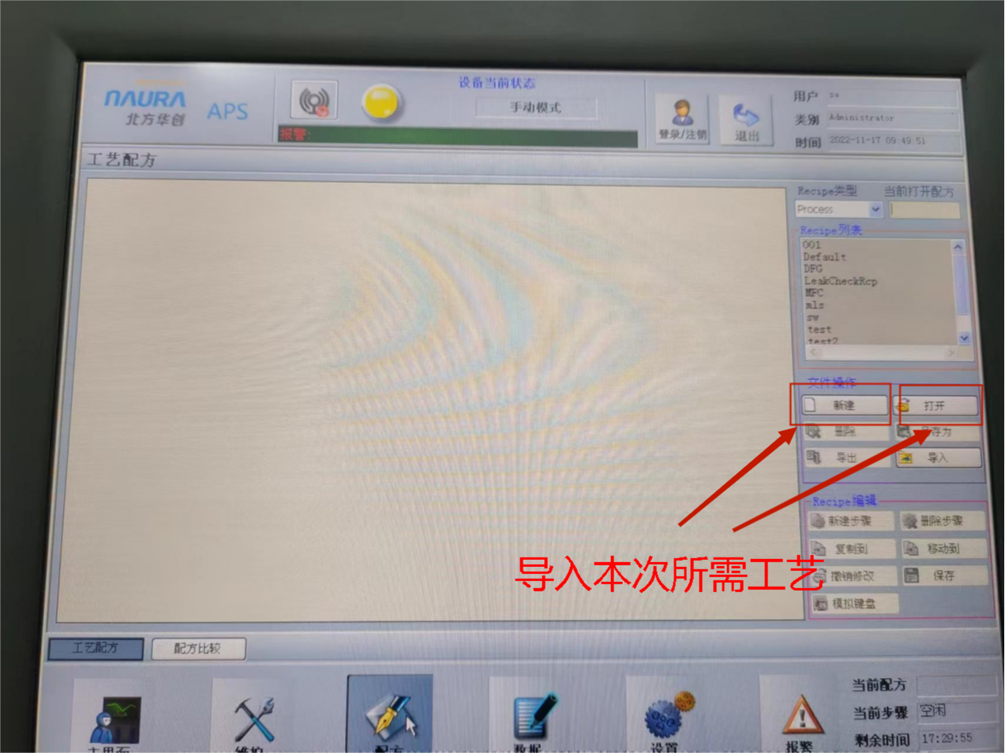

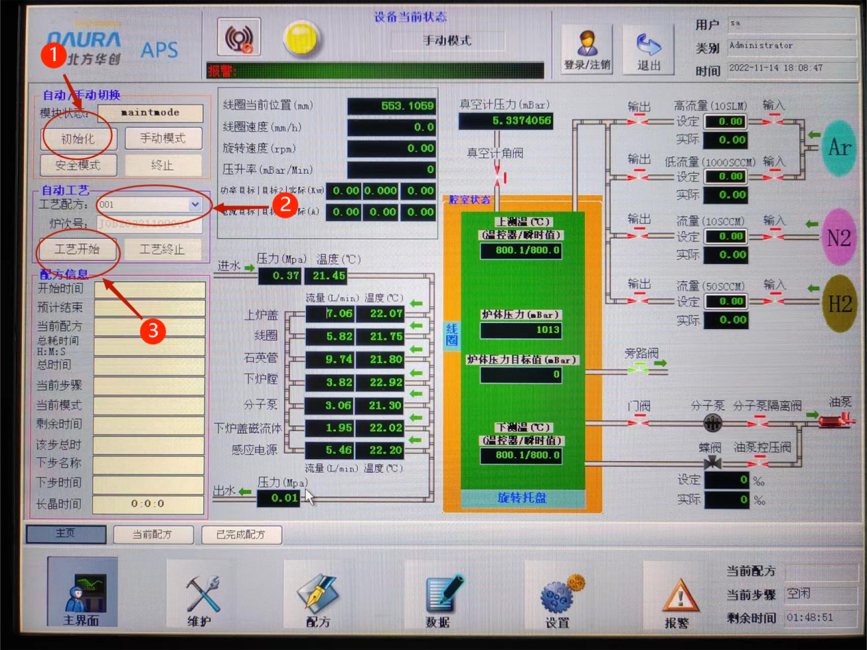

注：工艺运行初始升温后（温度达到800℃以上），在设备顶部对红外测温孔。十字准心对准图像中央，如下图所示

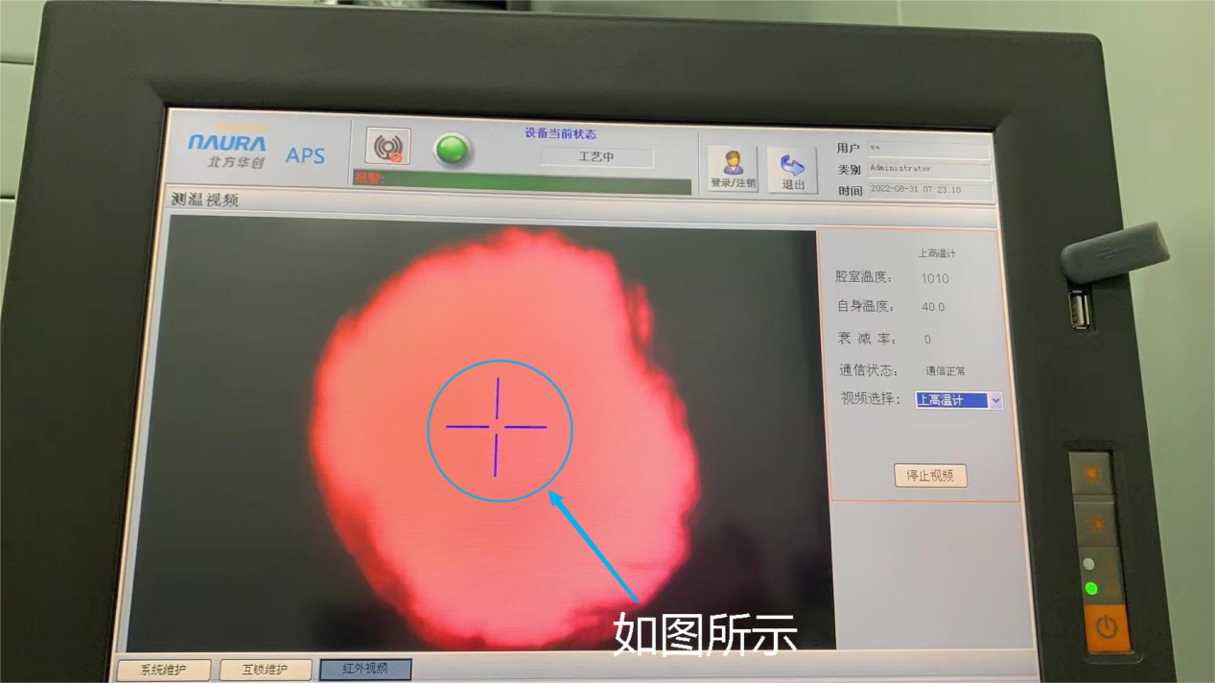

1. **手动模式降温顺序**

1. 打开维护界面—功率改为0—停止加热2. 降温速度可以用更改输入气体流量来控制

1. 实验进行阶段
2. 对实验参数等进行记录
3. 定时检查水冷机工作情况（水冷机问题的处理）
4. 定时检查气体剩余情况（及时对气体进行补充）

气压低于0.5MPa，此时瓶内气体剩余量远小于显示数据，需要及时更换气瓶

1. 调节阀门压力，使右侧计数器数值达到0.4MPa以上（0.2MPa为最低危险线）
2. 关闭总阀门，关闭气瓶阀门，打开放气阀门，放气后进行气瓶的更换
3. 关闭小阀，打开新气瓶阀门进行充气→关起→开小阀门→关小阀门（此为洗气流程 重复两到三次）
4. 洗气结束后，关闭小阀，打开总阀门，调节气压
5. 定时检查实验室内部环境温度和湿度（确保处在规定范围内、确保空调的持续行）确保实验室内部环境的整洁
6. 紧急报警情况及其处理方法

|  |  |  |  |
| --- | --- | --- | --- |
| 序号 | 报警名称以下所有报警引发的机序号  （台动作为塔灯闪红色，频率为1s蜂鸣器响) | 报警发生后引发的动作 | 解决方案 |
| 1 | 上盖达到上限位 | 上盖电机停止运动 | 此情况为开炉时的报警，一般停止上盖的继续运行即可 |
| 2 | 上盖已打开 | 无 | 通过电脑或（使能按钮）手动关闭 |
| 3 | 线圈达到上限位 | 线圈快速电机停止运动;  线圈慢速电机停止运动; | 一般不做处理 |
| 4 | 线圈达到下限位 | 线圈快速电机停止运动;  线圈慢速电机停止运动 | 一般不做处理 |
| 5 | 线圈慢速运动报警 | 线圈慢速电机停止运动 |  |
| 6 | 坩埚旋转运动报警 | 坩埚旋转电机停止运动 |  |
| 7 | 上盖电机报警 | 上盖电机停止运动 |  |
| 8 | 线圈快速电机报警 | 线圈快速电机停止运动 |  |
| 9 | 坩埚升降电机报警 | 坩埚升降电机停止运动 |  |
| 10 | 分子泵开启失败 | 无 | 检查分子泵是否开启 |
| 11 | 感应电源开启后，无功率输出 | 无 |  |
| 12 | 漏率测试失败 | 无 |  |
| 13 | 分子泵抽本底失败 | 无 | 检查密闭工作是否做好，在操作界面对上下盖进行上锁操作 |
| 14 | 机械泵抽本底失败 | 无 | 检查密闭工作是否做好，在操作界面对上下盖进行上锁操作 |
| 15 | 充气失败 | 无 | 检查气路的完整性和密闭性 |
| 16 | Ar高流量软容差报警 | 无 | 检查氩气剩余储备情况及阀门是否开启 |
| 17 | Ar高流量硬容差报警 | 无 | 检查氩气剩余储备情况及阀门是否开启 |
| 18 | Ar低流量软容差报警 | 无 | 检查氩气剩余储备情况及阀门是否开启 |
| 19 | Ar低流量硬容差报警 | 无 | 检查氩气剩余储备情况及阀门是否开启 |
| 20 | N2流量软容差报警 | 无 | 检查氮气剩余储备情况及阀门是否开启 |
| 21 | N2流量硬容差报警 | 无 | 检查氮气剩余储备情况及阀门是否开启 |
| 22 | H2低流量软容差报警 | 无 | 检查氢气剩余储备情况及阀门是否开启 |
| 23 | H2低流量硬容差报警 | 无 | 检查氢气剩余储备情况及阀门是否开启 |
| 24 | 腔室压力过大 | 停止加热;  氩气低流量进气阀关闭氩气低流量出气阀关闭氩气高流量进气阀关闭  氩气高流量出气阀关闭氮气进气阀关闭  氮气进气阀关闭  氢气低流量进气阀关闭氢气低流量出气阀关闭 |  |
| 25 | 设备发生漏水 | 停止加热;  氩气低流量进气阀关闭氩气低流量出气阀关闭氩气高流量进气阀关闭  氩气高流量出气阀关闭氮气进气阀关闭  氮气进气阀关闭  氢气低流量进气阀关闭氢气低流量出气阀关闭 | 检查冷却系统是否损坏，冷却水管的密闭性 |
| 26 | 下炉膛冷却水流量低于下限 | 停止加热; | 根据操作界面的数据调整对应的水流量 |
| 27 | 下炉盖磁流体冷却水流量低于下限 | 停止加热; | 根据操作界面的数据调整对应的水流量 |
| 28 | 石英管冷却水流量低于下限 | 停止加热; | 根据操作界面的数据调整对应的水流量 |
| 29 | 线圈冷却水流量低于下限 | 停止加热; | 根据操作界面的数据调整对应的水流量 |
| 30 | 上炉盖冷却水流量低于下限 | 停止加热; | 根据操作界面的数据调整对应的水流量 |
| 31 | 分子泵冷却水流量低于下限 | 停止加热; | 根据操作界面的数据调整对应的水流量 |
| 32 | CDA压力异常 | 无 |  |
| 33 | 分子泵报警 | 无 |  |
| 34 | 腔室压力软容差报警 | 无 |  |
| 35 | 腔室压力硬容差报警 | 无 |  |
| 36 | 感应电源本地存在报警 | 停止加热; |  |
| 37 | 下炉膛冷却水温度高于上限 | 停止加热; | 根据操作界面的数据调整对应的水流量 |
| 38 | 下炉盖磁流体冷却水温度高于上 | 停止加热; | 根据操作界面的数据调整对应的水流量 |
| 39 | 石英管冷却水温度高于上限 | 停止加热; | 根据操作界面的数据调整对应的水流量 |
| 40 | 线圈冷却水温度高于上限 | 停止加热; | 根据操作界面的数据调整对应的水流量 |
| 41 | 上炉盖冷却水温度高于上限 | 停止加热; | 根据操作界面的数据调整对应的水流量 |
| 42 | 分子泵冷却水温度高于上限 | 停止加热; | 根据操作界面的数据调整对应的水流量 |
| 43 | 升温至目标温度时软容差报警 | 无 |  |
| 44 | 升温至目标温度时硬容差报警 | 停止加热; |  |

解决完成后进入报警界面点击执行，即可清除报警，若无法消除证明未完全解决问题

三、实验结束阶段

1. 开炉顺序
2. 充Ar气破真空，先在低通量中设置500 sccm，稳定后设置到900 sccm
3. 等待直至炉腔全部显示为绿色，气压即达到大气压
4. 气压达到要求气体会自动断，然后将Ar的流量设为0
5. 可以开炉（参考开上下炉盖顺序）

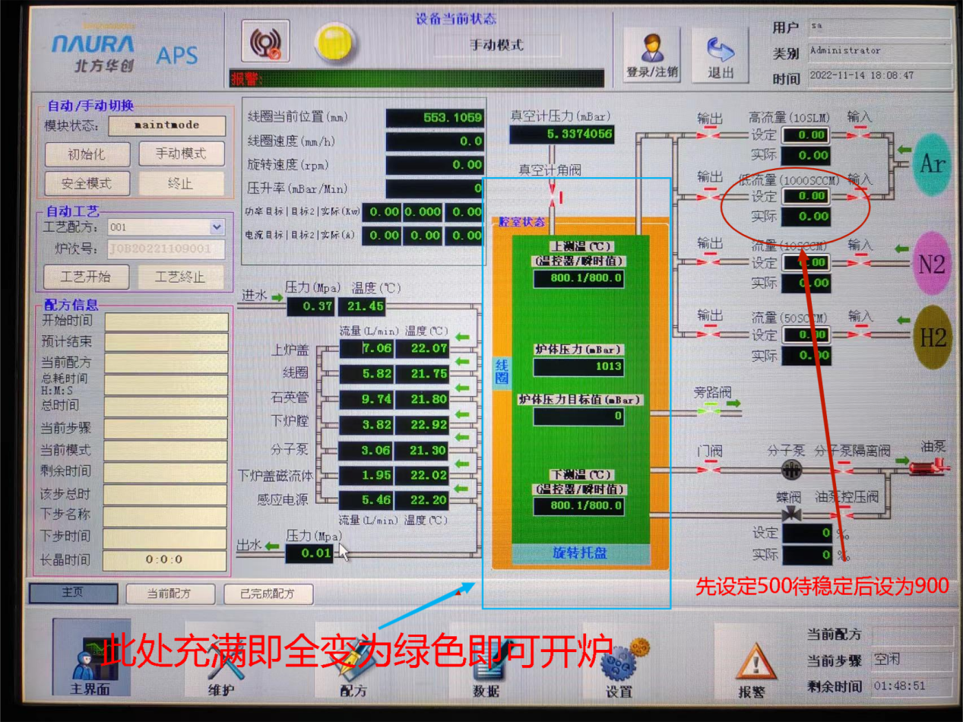

1. 关机
2. 先关电脑中的CNC软件，再在任务管理器中关APS软件
3. 在主控机箱中关掉各种控制阀，最后关主断路器
4. 按下急停
5. 清理及后续工作
6. 点击“按键使能”
7. 通过设备顶部按钮手动上升开启上炉盖，此时报警器会发出报警（显示上炉盖已打开，关闭报警铃声即可，不做其他处理）
8. 使用酒精无尘布擦拭清洁密封处
9. 使用干净湿毛巾反复擦拭上炉盖底部，去除黄色残留物后使用吸尘器对周围碎屑进行清理，（尽量避免碎屑掉入热场当中，同时也应对热场进行吸尘工作，防止生长过程中灰尘聚集封堵住测温孔）反复多次后再使用干毛巾擦拭，最后使用无尘布和酒精进行最终的擦拭至无残留物
10. 炉内壁使用相同方法进行清洁工作（同样避免大量碎屑掉入热场当中，使用吸尘器先做吸尘工作可以有效减少碎屑的掉落）
11. 关上上炉盖使用毛巾和吸尘器对设备顶部进行清洁工作（每次取出坩埚会有石墨等灰尘洛在上炉盖附件）保持设备外部的整洁
12. 取出坩埚后使用皮带扳手取出晶体（使用皮带扳手拧下石墨盖后，在晶体和石墨盖连接处插入美工刀片用锤子沿着边缘轻轻锤入刀片的同时并旋转石墨盖，使得晶体与石墨盖分离，达到取出晶体的目的，此过程用力不宜过大需要缓慢谨慎进行否则易造成晶体的碎裂）而后使用吸尘器对石墨件表面及内部进行清理
13. 取出坩埚中的生长余料并且使用吹尘枪对生长余料表面的碎屑进行清理，切开余料（便于观察此次生长情况）
14. 对晶体表面进行擦拭，先使用无尘纸对表面明显灰尘进行初步清理，后续使用无尘布加酒精进行进一步清理，直至擦拭过的无尘布表面没有污渍痕迹（此过程施加力不应过大，使用自制擦拭设备手持无尘布轻按晶体表面确保每一处都被擦拭）